**SISTEM INFORMASI GEOGRAFIS PEMBANGUNAN TURAP**

**PULAU BENGKALIS**

Oni Febriani1, Boby Rahman3, Dedi Enda3

1,2,3Jurusan Teknik Sipil Politeknik Negeri Bengkalis, Jl. Bathin Alam Sei. Alam, Bengkalis, Riau Indonesia

*oni@polbeng.ac.id1,* [*bobrdarchitect@gmail.com2*](mailto:bobrdarchitect@gmail.com2)*, dedienda05@gmail.com2*

Abstrack - Bengkalis Island is one of the islands in Riau Province, with soil conditions dominated by soft and peaty soils. Based on the conditions, the edge of natural drainage often collapses, so the Bengkalis Regency Government actively builds a retaining wall in the form of plaster on Bengkalis Island to solve these problems. The increasing development of sheet planks on Bengkalis Island is necessary to compile data on the spread of plaster construction on Bengkalis Island by using a geographic information system, so that when the construction of sheet piles was recorded, it gives easy way to know the increasing of sheet pile development year by year. In this research, a field survey was conducted, and data is processed by using software, MapSource, Arcmap 10.1 and integrated by GPS map 62CSx coordinate data, to get the results of the programming the Geographic Information Systems, the method used is Descriptive Research, means data collection by using observation and documentation. From this research it was found that plaster construction in 2013 obtained 17 points, in 2014 obtained 17 points, in 2015 obtained 44 points and in 2016 obtained 57 points, with plaster damage in Bengkalis Island is mildly damaged, moderately damaged, totally damaged and in good condition.

***Keywords*** *-* Plaster Construction, Geografis Information Sistem.

*I*ntisari—Pulau Bengkalis merupakan salah satu pulau yang ada di Pulau Bengkalis Propinsi Riau, dengan kondisi tanah yang didominasi oleh tanah lunak dan tanah gambut. Dengan kondisi tanah seperti itu maka bagian pinggir drainase alami seringkali terjadi keruntuhan, sehingga Pemerintah Kabupaten Bengkalis dengan giat membangun dinding penahan tanah berupa turap di Pulau Bengkalis untuk mengatasi permasalahan tersebut, dengan makin meningkatnya pembangunan turap di Pulau Bengkalis maka diperlukan penyusunan data penyebaran pembangunan turap di Pulau Bengkalis dengan menggunakan sistem informasi geografis, sehingga dengan terdatanya pembangunan turap di Pulau Bengkalis, memberikan kemudahan untuk mengetahui peningkatan pembangunan turap dari tahun ke tahunnya. Pada penelitian ini dilakukan survey lapangan, dan pengolah data dengan perangkat lunak, MapSource, Arcmap 10.1 serta di integrasikan dengan data koordinat GPS map 62CSx, untuk mendapatkan hasil pemograman Sistem Informasi Geografis, Metode yang digunakan dalam penelitian ini ialah metode Penelitian Deskriptif, artinya pengumpulan data dan dokumentasi. Dari penelitian ini diperoleh pembangunan turap pada tahun 2013 didapat 17 titik, tahun 2014 didapat 17 titik, tahun 2015 didapat 44 titik dan 2016 didapat 57 titik, dengan kerusakan turap yang ada di Pulau Bengkalis yaitu rusak ringan, rusak sedang, rusak total dan dalam kondisi baik.

*Kata Kunci*—Turap, Sistem Informasi Geografis.

1. **pendahuluan**

Pulau Bengkalis merupakan salah satu pulau yang ada di Pulau Bengkalis Propinsi Riau, yang memiliki dua kecamatan yaitu kecamatan Bengkalis dan Kecamatan Bantan. Secara geoteknik, kondisi tanah di pulau Bengkalis didominasi oleh tanah lunak dan tanah gambut. Dengan kondisi tanah seperti itu maka drainase alami yang merupakan drainase tanah seringkali terjadi keruntuhan, sehingga Pemerintah Daerah Kabupaten Bengkalis (Pemda Bengkalis) membangun dinding penahan tanah berupa turap di sepanjang saluran utama di Pulau Bengkalis untuk mengatasi permasalahan tersebut, dimana turap merupakan konstruksi yang dapat menahan tekanan tanah disekelilingnya dan mencegah terjadinya kelongsoran [1]. Dari peninjauan di lapangan pada umumnya turap yang dibangun oleh Pemda Bengkalis merupakan turap beton bertulang, dengan kondisi masih baik, dan ada juga yang mengalami kerusakan.

Menurut referensi [2], tingkat kerusakan turap berdasarkanpemeriksaan visual dapat diklasifikasikan empat tingkat yaitu:

1. *Rusak Ringan* : Kerusakan terjadi hanya pada bagian permukaan, tidak terjadi perubahan warna beton atau hanya terjadi warna hitam akibat jelaga, tidak terjadi perubahan bentuk (deformasi/lendutan), retak-retak yang terjadi hanya pada plasteran dan tidak kebagian dalam.
2. *Rusak Sedang :* Terjadi kerusakan struktur pada bagian permukaan yang ditandai dengan adanya pengelupasan, tidak terjadi perubahan bentuk (deformasi/lendutan), terutama pada elemen balok, retak-retak yang tembus kebagian dalam dan menembus ke tulangan.
3. *Rusak berat :* Kerusakan utama cukup besar, permukaan beton berwarna putih keabu-abuan hingga kekuning-kuningan, terjadi pengelupasan pada permukaan beton dengan jumlah ukurun yang cukup besar, tulangan terlihat dari luar.
4. *Rusak total :* Stuktur utama runtuh, stuktur utama tidak dapat berfungsi sebagai komponen, retak struktur tembus dari permukaan satu ke permukaan lainnya.

Pembangunan turap yang dilakukan oleh Pemda Bengkalis di Pulau Bengkalis dilakukan hampir setiap tahunnya maka diperlukan penyusunan data penyebaran pembangunan turap di Pulau Bengkalisdengan menggunakan sistem informasi geografis (SIG), dimana SIG merupakan sistem berbasis komputer yang memiliki kemampuan dalam menangani data geografi yaitu pemasukan data, manajemen data (penyimpanan dan pengambilan kembali), memanipulasi dan analisis data, serta keluaran sebagai hasil akhir (output)[3], sehingga dengan terdatanya pembangunan turap di pulau Bengkalis, memberikan kemudahan untuk mengetahui penyebaran pembangunan turap dari tahun ke tahunnya.

Berdasarkan pentingnya kegunaan pendataan pembangunan turap tersebut maka pada penelitian ini dilakukan pemetaan pembangunan turap di pulau Bengkalis yang terdiri dari pembangunan turap di kecamatan Bengkalis dan pembangunan turap di kecamatan Bantan berbasis Sistem Informasi Geografis dari tahun 2013 sampai tahun 2016. Adapun lokasi penelitian yaitu pulau Bengkalis dapat dilihat pada Gambar 1.

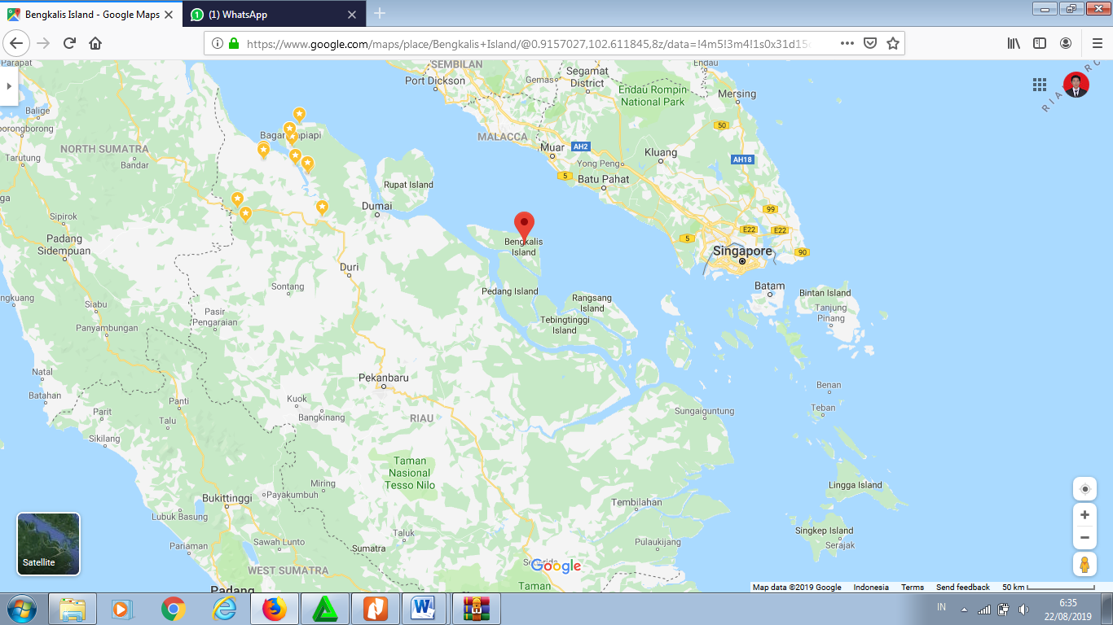

Lokasi Penelitian

**Gambar 1**LokasiPenelitian

1. **Metode**

Diagram alir dalam pelaksanaan penelitian ini dapat dilihat pada gambar 2. Pada penelitian ini dilakukan survey lapangan untuk mendapatkan data primer diantaranya dimensi, jenis dan kondisi turap serta pengambilan titik koordinat turap menggunakan *GPSmap 62CSx*, sedangkan data sekunder diperoleh dari dinas/intansi terkait yang ada di Kabupaten Bengkalis, yaitu data proyek Pembangunan Turap Tahun 2013 sampai dengan tahun 2016 dan nilai kontrak. Pengolahan data primer dan sekunder dengan perangkat lunak, *Mapsource, Arcmap 10.3,* untuk mendapatkan hasil pemograman Sistem Informasi Geografis menggunakan *Arcmap 10.3,* data koordinat merupakan data spasial, sedangkan data nonspasial berupa dimensi, jenis, kondisi dan nilai kontrak turap.

Pengumpulan Data

Hasil Informasi

1. Peta Pembangunan Turap Tahun 2013 Sampai Dengan Tahun Anggaran 2016
2. Koordinat Dan Atribut Pembangunan Turap Tahun 2013 Sampai Dengan Tahun Anggaran 2016.

Kesimpulan dan Saran

Data Primer

1. Dimensi
2. Jenis Turap
3. Kondisi
4. Koordinat

Data Sekunder

Pembuatan Turap Tahun 2013 Sampai Dengan Tahun 2016 dan Nilai Kontrak

Pengolahan Data

ArcGIS 10.1

**Gambar 2** Bagan Alir Penelitian

1. **Hasil dan Pembahasan**

Referensi [4], [5] menunjukkan bahwa pembangunan turap tahun 2013 sampai dengan tahun 2016 terdapat 39 turap di kecamatan Bengkalis dan 96 turap beton di kecamatan Bantan. Adapun data hasil pengambilan koordinat menggunakan GPS dapat dilihat pada tabel 1

**Tabel 1**HasilSurveiKoordinat Turap Kecamatan Bengkalis

|  |  |  |  |  |
| --- | --- | --- | --- | --- |
| ZONE | ID | TAHUN | X | Y |
| 48N | 277 | 2016 | 167897 | 174210 |
| 48N | 283 | 2016 | 172437 | 168189 |
| 48N | 290 | 2016 | 172679 | 168362 |
| 48N | 304 | 2016 | 178038 | 166013 |
| 48N | 313 | 2016 | 179738 | 165701 |
| 48N | 317 | 2016 | 181083 | 167472 |

**Tabel 1. Lanjutan**HasilSurveiKoordinat Turap

Kecamatan Bengkalis

|  |  |  |  |  |
| --- | --- | --- | --- | --- |
| ZONE | ID | TAHUN | X | Y |
| 48N | 298 | 2016 | 177074 | 163667 |
| 48N | 305 | 2016 | 178867 | 164736 |
| 48N | 319 | 2016 | 180308 | 164539 |
| 48N | 326 | 2016 | 181247 | 164355 |
| 48N | 324 | 2016 | 181665 | 164756 |
| 48N | 331 | 2016 | 181382 | 161428 |
| 48N | 333 | 2016 | 182593 | 161717 |
| 48N | 357 | 2016 | 185245 | 160343 |
| 48N | 354 | 2016 | 187785 | 160030 |
| 48N | 351 | 2016 | 193267 | 159616 |
| 48N | 346 | 2016 | 200920 | 159800 |
| 48N | 348 | 2016 | 200919 | 159846 |
| 48N | 344 | 2016 | 202150 | 156448 |
| 48N | 341 | 2016 | 201835 | 156017 |
| 48N | 526 | 2015 | 179520 | 165172 |
| 48N | 522 | 2015 | 180484 | 164988 |
| 48N | 512 | 2015 | 180440 | 164774 |
| 48N | 500 | 2015 | 181388 | 164465 |
| 48N | 487 | 2015 | 179887 | 162288 |
| 48N | 480 | 2015 | 182653 | 161348 |
| 48N | 475 | 2015 | 182665 | 161143 |
| 48N | 473 | 2015 | 182668 | 161072 |
| 48N | 452 | 2015 | 183581 | 161117 |
| 48N | 462 | 2015 | 183531 | 161173 |
| 48N | 528 | 2014 | 179361 | 164831 |
| 48N | 507 | 2014 | 180687 | 164658 |
| 48N | 499 | 2014 | 181216 | 164308 |
| 48N | 506 | 2013 | 180952 | 164529 |
| 48N | 529 | 2013 | 179125 | 164331 |
| 48N | 531 | 2013 | 179020 | 164100 |

*Sumber :Referensi 4*

**Tabel2** HasilSurveiKoordinat Turap

Kecamatan Bantan

|  |  |  |  |  |
| --- | --- | --- | --- | --- |
| ZONE | ID | TAHUN | X | Y |
| 48 N | 1 | 2013 | 168928 | 185422 |
| 48 N | 2 | 2013 | 168222 | 188169 |
| 48 N | 3 | 2013 | 168901 | 189097 |
| 48 N | 4 | 2013 | 172796 | 195364 |
| 48 N | 5 | 2013 | 172783 | 195365 |

**Tabel2** Lanjutan HasilSurveiKoordinat Turap

Kecamatan Bantan

|  |  |  |  |  |
| --- | --- | --- | --- | --- |
| ZONE | ID | TAHUN | X | Y |
| 48 N | 6 | 2013 | 172797 | 195334 |
| 48 N | 7 | 2013 | 165737 | 218953 |
| 48 N | 8 | 2013 | 155337 | 218428 |
| 48 N | 9 | 2013 | 155126 | 218645 |
| 48 N | 10 | 2013 | 159199 | 210583 |
| 48 N | 11 | 2013 | 164042 | 215925 |
| 48 N | 12 | 2013 | 167863 | 214485 |
| 48 N | 13 | 2013 | 169586 | 190720 |
| 48 N | 14 | 2013 | 169790 | 190387 |
| 48 N | 15 | 2014 | 168663 | 185141 |
| 48 N | 16 | 2014 | 169112 | 185770 |
| 48 N | 17 | 2014 | 172884 | 193852 |
| 48 N | 18 | 2014 | 170374 | 191084 |
| 48 N | 19 | 2014 | 170305 | 191042 |
| 48 N | 20 | 2014 | 170406 | 190724 |
| 48 N | 21 | 2014 | 169823 | 190359 |
| 48 N | 22 | 2014 | 170293 | 191070 |
| 48 N | 23 | 2014 | 160357 | 213050 |
| 48 N | 24 | 2014 | 167114 | 196615 |
| 48 N | 25 | 2014 | 167062 | 196765 |
| 48 N | 26 | 2014 | 172138 | 185549 |
| 48 N | 27 | 2014 | 172250 | 187690 |
| 48 N | 19 | 2015 | 168789 | 185104 |
| 48 N | 20 | 2015 | 168488 | 186508 |
| 48 N | 21 | 2015 | 172834 | 193356 |
| 48 N | 22 | 2015 | 165857 | 218896 |
| 48 N | 23 | 2015 | 165389 | 218279 |
| 48 N | 24 | 2015 | 164325 | 219484 |
| 48 N | 25 | 2015 | 163869 | 215866 |
| 48 N | 26 | 2015 | 164605 | 213162 |
| 48 N | 27 | 2015 | 164521 | 213321 |
| 48 N | 28 | 2015 | 164620 | 213170 |
| 48 N | 29 | 2015 | 167808 | 196582 |
| 48 N | 30 | 2015 | 167081 | 197263 |
| 48 N | 31 | 2015 | 166859 | 196640 |
| 48 N | 32 | 2015 | 168248 | 195488 |
| 48 N | 33 | 2015 | 169525 | 190495 |
| 48 N | 34 | 2015 | 169679 | 190263 |

**Tabel2** Lanjutan HasilSurveiKoordinat Turap

Kecamatan Bantan

|  |  |  |  |  |
| --- | --- | --- | --- | --- |
| ZONE | ID | TAHUN | X | Y |
| 48 N | 35 | 2015 | 169983 | 189724 |
| 48 N | 36 | 2015 | 168592 | 184845 |
| 48 N | 37 | 2015 | 168575 | 184943 |
| 48 N | 38 | 2015 | 168777 | 185465 |
| 48 N | 39 | 2015 | 168730 | 185381 |
| 48 N | 40 | 2015 | 170129 | 189794 |
| 48 N | 41 | 2015 | 169183 | 189457 |
| 48 N | 42 | 2015 | 169161 | 185841 |
| 48 N | 43 | 2015 | 172462 | 185627 |
| 48 N | 44 | 2015 | 171786 | 186439 |
| 48 N | 45 | 2015 | 172475 | 186896 |
| 48 N | 46 | 2015 | 172548 | 186999 |
| 48 N | 47 | 2015 | 172115 | 187348 |
| 48 N | 48 | 2015 | 171455 | 186803 |
| 48 N | 49 | 2015 | 171303 | 186786 |
| 48 N | 50 | 2015 | 170383 | 186702 |
| 48 N | 51 | 2016 | 168671 | 186227 |
| 48 N | 52 | 2016 | 168349 | 186700 |
| 48 N | 53 | 2016 | 168340 | 186725 |
| 48 N | 54 | 2016 | 167930 | 187646 |
| 48 N | 55 | 2016 | 168159 | 188088 |
| 48 N | 56 | 2016 | 168621 | 188650 |
| 48 N | 57 | 2016 | 168533 | 189758 |
| 48 N | 58 | 2016 | 165723 | 219017 |
| 48 N | 59 | 2016 | 165701 | 218978 |
| 48 N | 60 | 2016 | 165723 | 218961 |
| 48 N | 61 | 2016 | 152704 | 219200 |
| 48 N | 62 | 2016 | 160345 | 212388 |
| 48 N | 63 | 2016 | 159547 | 211155 |
| 48 N | 64 | 2016 | 159573 | 211228 |
| 48 N | 65 | 2016 | 164338 | 216007 |
| 48 N | 66 | 2016 | 164906 | 216122 |
| 48 N | 67 | 2016 | 164998 | 216158 |
| 48 N | 68 | 2016 | 164049 | 215909 |
| 48 N | 69 | 2016 | 164651 | 213272 |
| 48 N | 70 | 2016 | 164551 | 213283 |
| 48 N | 71 | 2016 | 167920 | 213963 |
| 48 N | 72 | 2016 | 168242 | 213998 |

**Tabel2** Lanjutan HasilSurveiKoordinat Turap

Kecamatan Bantan

|  |  |  |  |  |
| --- | --- | --- | --- | --- |
| ZONE | ID | TAHUN | X | Y |
| 48 N | 73 | 2016 | 168441 | 213195 |
| 48 N | 74 | 2016 | 169380 | 212606 |
| 48 N | 75 | 2016 | 170913 | 204034 |
| 48 N | 76 | 2016 | 170464 | 203564 |
| 48 N | 77 | 2016 | 167936 | 196763 |
| 48 N | 78 | 2016 | 167302 | 196470 |
| 48 N | 79 | 2016 | 166342 | 196308 |
| 48 N | 80 | 2016 | 168225 | 184572 |
| ZONE | ID | TAHUN | X | Y |
| 48 N | 81 | 2016 | 168928 | 185418 |
| 48 N | 82 | 2016 | 168842 | 185450 |
| 48 N | 83 | 2016 | 168682 | 185322 |
| 48 N | 84 | 2016 | 172741 | 186981 |
| 48 N | 85 | 2016 | 172134 | 187004 |
| 48 N | 86 | 2016 | 171885 | 186969 |
| 48 N | 87 | 2016 | 171859 | 186960 |

*Sumber :Referensi 5*

**Tabel3**HasilJenisKegiatan Pembangunan Turap 2016

|  |  |  |  |
| --- | --- | --- | --- |
| GambarTurap | X | Y | KeteranganGambar |
| 20170424_094909.jpg | 181083 | 167472 | Lokasi : Wonosari Tengah, DesaWonosari  Panjang : 428.60 m  Lebar :1.20 m  Tinggi : 0.50 m  BentukTurap: Persegi  TipeTurap : BetonBertulang  Konstruksi : TurapBeton  NilaiKontrak :Rp.2.463.064.000,-  TahunPembuatan :2016 |
| P_20170326_023456.jpg | 177074 | 163667 | Lokasi : DesaKelapapati, JlnCikIten  Panjang : 183 m  Lebar :2.70 m  Tinggi : 1.10 m  JenisTurap : Persegi  TipeTurap : BetonBertulang  Konstruksi : TurapBeton  NilaiKontrak :Rp.935.880.000.00  TahunPembuatan :2016 |

*Sumber :Referensi 4*

Setelah melakukan pengumpulan data hasil penelitian berdasarkan tujuan penelitian yang difokuskan pada Pembangunan Turap tahun 2013 sampai denganTahun 2016 di KecamatanBengkalis dan Kecamatan Bantan, maka dilakukan pengolahan data dengan *ArcGis*.

Tampilan *ArGis* merupakan tampilan berupa peta jaringan jalan dan peta lokasi pembangunan turap yang berisikan informasi peta pembangunan turap di Kecamatan Bengkalis dan Kecamatan Bantan berupa nama jalan, lokasi turap, dimensi turap, kondisi turap, tahun pembuatan, nilai kontrak, jenis turap dan konstruksi pembangunan turap di Kecamatan Bengkalis dan Kecamatan Bantan, seperti yang ditunjukkan pada gambar 3, gambar 4 dan gambar 5.

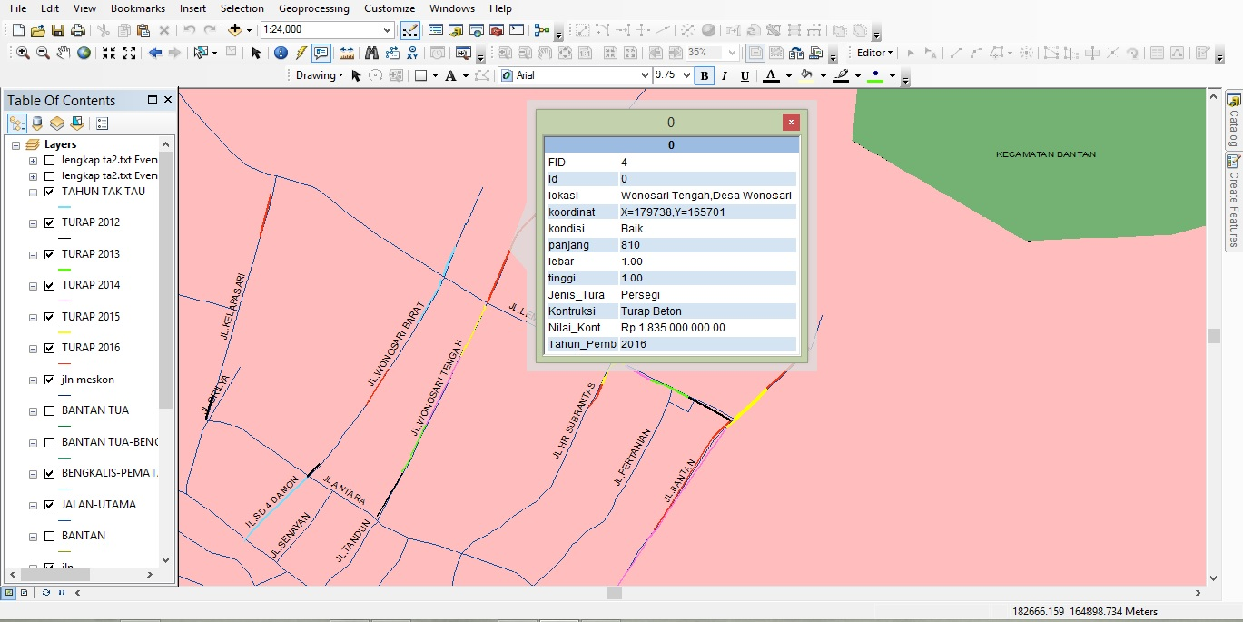

**Gambar3**TampilanAtributTurapdengan SIG

*Sumber: Referensi 4*

*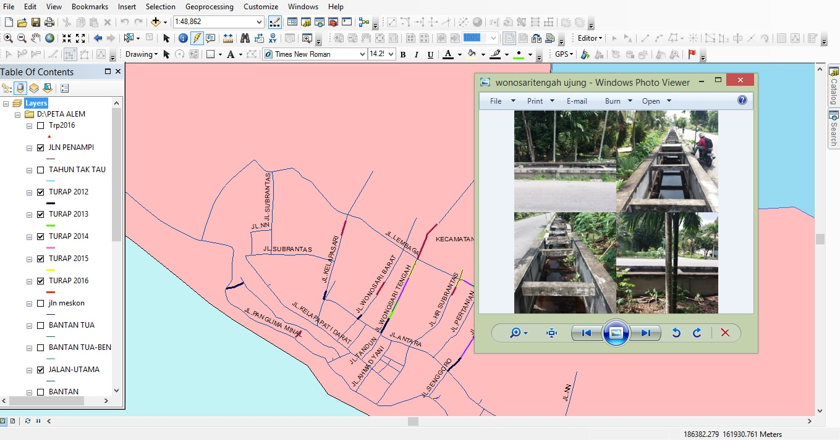*

**Gambar4**TampilanKondisiTurap

*Sumber: Referensi 4*

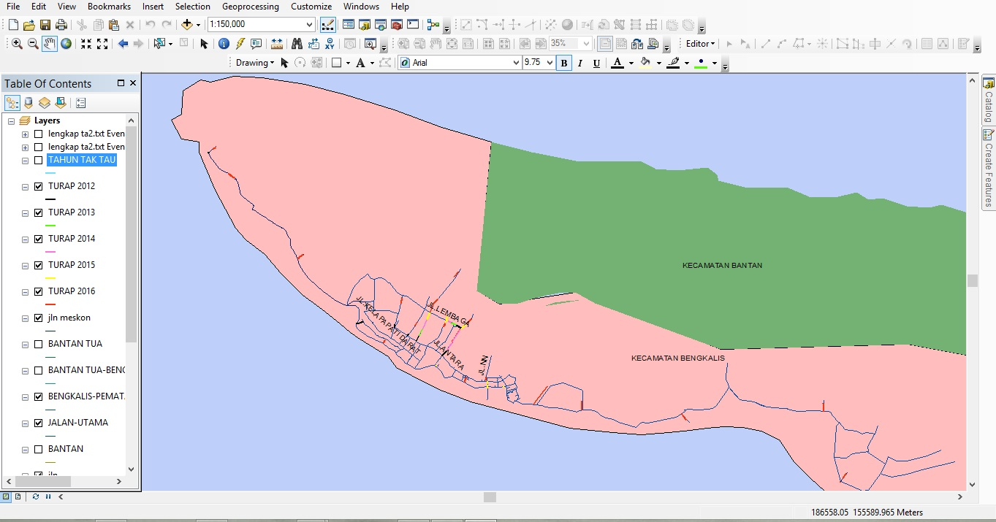

KeteranganPeta :

TurapTahun 2016 TurapTahun 2013

TurapTahun 2015 TurapTahun 2012

TurapTahun 2014 JalanUtama

**Gambar 5**Tampilan Pembangunan Turap Th. 2013 s/d 2016 Kecamatan Bengkalis

*Sumber :Referensi 4*

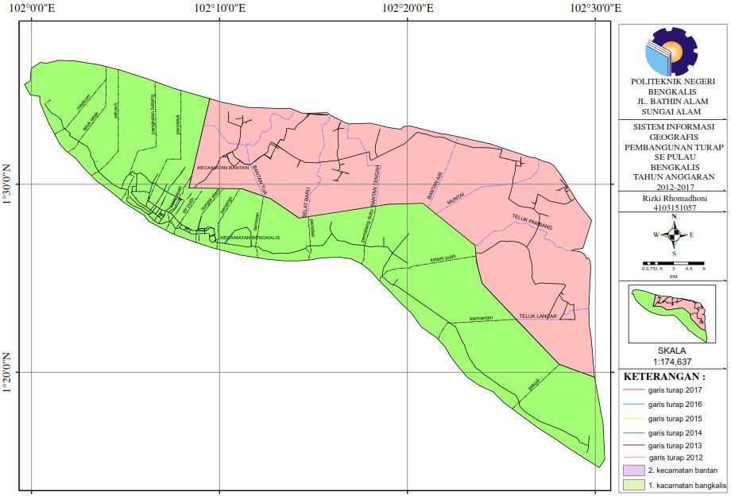

**Gambar 6.**Out Peta Pembangunan Turap Th. 2013 s/d 2016 Pulau bengkalis

*Sumber :Referensi 5*

Dari Gambar 3, 4 dan 5, menampilkan sebuah gambar tempat lokasi proyek, data foto/gambar, atribut turap sehingga dapat dimanfaatkan untuk memberi informasi di mana letak daerah kegiatan pembangunan turap di kecamatanBengkalis.

Dari penelitian ini diketahui bahwa pembangunan turap di kecamatan Bengkalis pada tahun 2013 didapat 3 titiks epanjang 684 m, tahun 2014 didapat 4 titik sepanjang 2.193 m, tahun 2015 didapat 12 titik sepanjang 1799 m dan 2016 didapat 20 titik sepanjang 7.251 m, sedangkan pembangunan turap di kecamatan Bantan pada tahun 2013 didapat14 titik sepanjang 6.844 m, tahun 2014 didapat13 titik sepanjang 3.542 m, tahun 2015 didapat 32 titik sepanjang 6.490,89 m dan 2016 didapat 37 titik sepanjang7.633,48 m.

1. **Kesimpulan**

Dari hasil yang diperoleh dapat diambil kesimpulan, adalah :

1. Klasifikasi turap di pulau Bengkalis dominan berbentuk persegi.
2. Klasifikasi panjang turap di Pulau Bengkalis berdasarkan tahun antara lain : tahun 2016 sepanjang 14.884,48 m, tahun 2015 sepanjang 8.289,89 m, tahun 2014 sepanjang 5.735 m, tahun 2013 sepanjang 7.528 m.
3. Klasifikasi kerusakan turap yang ada di pulau Bengkalis yaitu ada yang rusak ringan, rusak sedang, rusak total dan dalam kondisi baik.

UcapanTerimaKasih

Terima kasih kepada rekan-rekan dosen dan mahasiswa yang telah memberikan dukungan dan kerjasamanya dalam penyusunan penelitian ini.

Referensi

1. Sri RespatidanZainalNur (1995*),DefinisiTurap,*
2. Aronoff, S. (1989). *Geographic Information System: A Management Perspective*, Canadan,Ottawa : WDL Publication.
3. DinasPekerjaanUmumBengkalis, (2017). PetaKecamatanBengkalis.M. Wegmuller, J. P. von der Weid, P. Oberson, and N. Gisin, “Highresolution fiber distributed measurements with coherent OFDR,” in *Proc. ECOC’00*, 2000, paper 11.3.4, p. 109.
4. A. Salim, “Pemetaan Turap Kecamatan Bengkalis dengan Sistem Informasi Geografis,” Tugas Akhir Mahasiswa D3 Teknik Sipil, Politeknik Negeri Bengkalis, 2017.

[5] K. Amin, “Sistem Informasi Geografis Pembangunan Turap di Kecamatan Bantan Tahun Anggaran 2017,” Tugas Akhir Mahasiswa D3 Teknik Sipil, Politeknik Negeri Bengkalis, 2018.